Необходима разработка сайта и фирменного стиля (логотип, визитка, и т.д.) для IPTV/OTT платформы.

Все основные части платформы еще в разработке, но сейчас требуется представительский сайт для публикации приложений в официальные магазины (Samsung, Google Play и т.д.). В связи с этим разрабатываемый сайт, на данном этапе, будет больше носить характер сайта-визитки, но это не должно вызывать чувства незаконченности или недоработки сайта.

**Название платформы – TVPlayer.fm**

При желании и необходимости готовы так же заполнить Ваш бриф и обговорить все моменты.

**Требования к кандидату**

Рассматриваем кандидатов, готовых выполнить сайт на очень качественном уровне без использования различных CMS. Внимание к деталям в ТЗ, креативность, четкое соблюдение сроков. Работа по договору со сроками. Наличие опыта. Приветствуются **хорошие** идеи и **качественная** работа в срок.

**Требования к сайту**

**Сайт мультиязычный – русский язык и английский**, с возможностью быстрого добавления других языков. Неплохо будет сразу продумать и предусмотреть поддержку иврита с написанием справа налево. От Вас продуманная структура сайта (на основе аналогичных проектов + собственная креативность) и ее согласование. Далее 2-3 варианта дизайна – если не понравится будем просить еще варианты. Написание всех текстов для сайта. Готовность вносить много правок и дополнять ТЗ. Качественно тестировать и проверять свою работу, чтобы заказчик не выполнял роль тестера. Если вы присылаете на проверку некачественную работу – это сразу говорит о Вашей некомпетентности и недостаточному вниманию проекту.

Из предоставленных ниже примеров берутся только какие-то идеи. Не нужно копировать сайт целиком – это сразу нет. Сайт должен быть уникальным, ярким, понятным.

Использование технологий PHP7+, MySQL, Nginx. **Необходимо** использование шаблонизатора Smarty <https://www.smarty.net/docsv2/ru/what.is.smarty.tpl>

Качественная адаптивная верстка, соответствующая этому списку <https://github.com/ihorzenich/html5checklist/> (про адаптивность пункт 5)

Логотип на сайте в SVG (+ остальные материалы в PSD)

Сайт должен содержать не менее 5 страниц, включая главную.

Аккуратный, чистый и понятный код.

**Должен присутствовать конфигурационный файл (config.php) в котором предполагается гибкая настройка сайта:**

* отключение и включение языков сайта
* изменение контактов
* настройка ссылок на внешние ресурсы
* другое, все что может подвергнуться настройке

**На сайте должны быть:**

* описание платформы;
* основные возможности;
* “кому может быть полезна платформа”;
* список поддерживаемых устройств - список ниже, но в дизайне и верстке необходимо заготовить и предусмотреть его расширение от которого не пострадает верстка.
* форма обратной связи;
* контакты - пока только email и телефон, но верстка и дизайн должны предполагать расширение списка контактов);
* страница новостей – каждая новость могут быть опубликована с изображением или без и берется из базы;
* ссылка на инструкции по настройке приложений для пользователей;
* ссылка на инструкции для разработчиков;
* все пункты в главном меню должны быть легко изменяемы. При добавлении или удалении пунктов не должны страдать ни дизайн ни верстка.

Пока предполагается что инструкции будут находится на отдельностоящем движке MediaWiki и ссылки настраиваются в config-файле, но готовы выслушать и Ваши интересные идеи.

**Цветовая гамма**

Предпочтение отдается цветам белый и зленый – http://tvclub.top

Наши приложения имеют именно эту цветовую гамму:

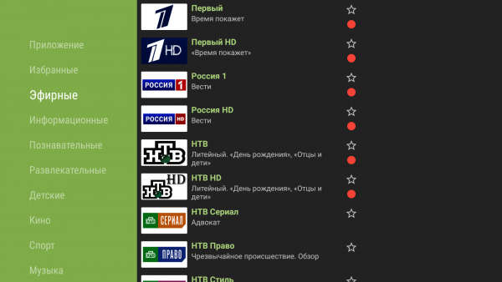

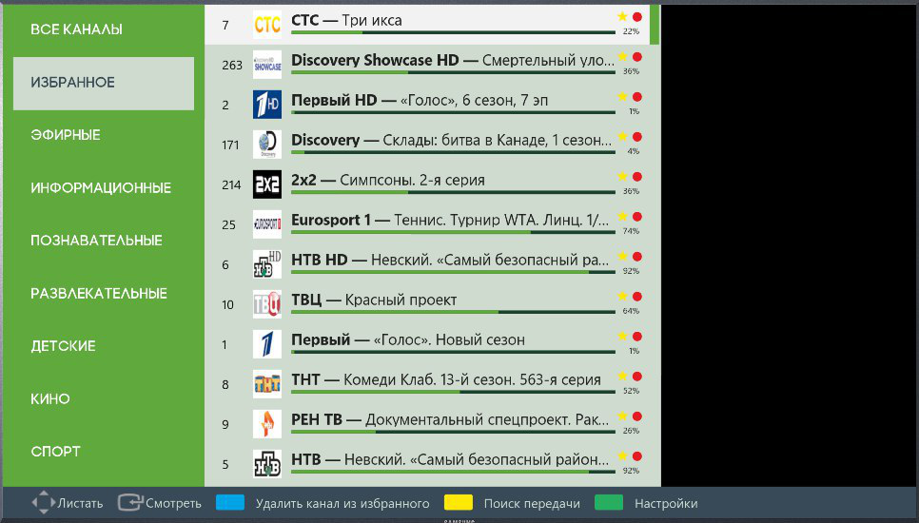

**Требуемая файловая структура**

____________________________________

…

/js

/css

/img

/tpl

/lib

/fonts

config.php

index.php

etc

_____________________________________

**Похожие проекты**

- <http://telebreeze.ru/>

- https://www.infomir.eu/rus/solutions/stalker-middleware/

**Возможности**

По примеру отсюда http://www.microimpuls.com/iptv-ott-middleware.html#ui-screenshots

Встроенный биллинг

API для разработчиков

Расширенная телепрограмма

Мультирум

Мультискрин

Избранное

Сортировка каналов

ТВ по категориям

Мониторинг потоков

Архив телепередач

Плейлист M3U

**Поддерживаемые платформы**

Android

Android TV

Dune HD

Mag\AuraHD

Windows Player

Samsung Tizen OS

Samsung Smart TV – скоро

LG Smart TV Netcast - скоро

LG Smart TV WebOS – скоро

AppleTV – в планах

iOS – в планах

Поддержка плейлистов M3U

**Основные моменты, которые необходимо указать на сайте**

Обратите внимание, что TVPlayer.fm не содержит встроенный контент. TVPlayer.fm предлагает операторам только техническое решение, которое позволяет предоставлять услуги IPTV/OTT. Мы рекомендуем обратиться к правообладателям за контентом, который нужен вам в вашем регионе.

**Не тербуются**

Логотипы соцсетей и прочих сторонних ресурсов

**Оплата**

Оплата поэтапная, частями за каждый цикл работ при их согласовании. За креативность, качественные идеи и переработку (качественную) - бонусы. За несоблюдение сроков – неустойка.

**Результат**

В результаты нашего сотрудничества предполагаем получение от Вас всех материалов – готовый сверстанный сайт, дамп базы MySQL, PSD – шаблоны и макеты, логотипы, шрифты и другие материалы. Дальнейшее размещение сайта на нашем хостинге, демонстрация на Вашем.

Если наша совместная работа будет плодотворной и продуктивной, то мы продолжим сотрудничество с Вами над нашими другими проектами, которых накопилось много.